Geballte Stärke auf der GrindTec 2016
Die Hommel CNC-Technik GmbH und die Hommel Präzision GmbH präsentierten sich erfolgreich zur internationalen Fachmesse für Schleiftechnik, der GrindTec 2016 (16. bis 19. März 2016) in Augsburg.

(ADZ, 29.03.2016) Die beiden Unternehmen der Hommel Gruppe, die Hommel CNC-Technik und die Hommel Präzision, präsentierten sich erfolgreich zur Fachmesse für Schleiftechnik, GrindTec 2016 mit Highlights aus den Bereichen Rundschleifen und Kreuzschleifen. Den rund 18.000 Besuchern bot sich in diesem Jahr wieder die Möglichkeit, sich auf insgesamt 42.000 m² über die Neuheiten zum Thema Schleifen zu informieren.
Beide Stände führten das auf der METAV 2016 (23.-27.02.2016) erstmals vorgestellte neue Messekonzept fort. Sowohl der Stand der Hommel Präzision als auch der von der Hommel CNC-Technik überzeugten die Besucher durch ihre Gestaltung und Offenheit.

Diesmal zum ersten Mal mit dabei war die Hommel CNC-Technik. Auf dem rund 60 m² großen Stand 2145 in Halle 2 wurde den Besuchern der GrindTec die Außenrundschleifmaschine Okuma GA15W präsentiert. Die umfassende Ausstattung dieser Maschine, beispielsweise mit der hydrodynamischen Schleifspindellagerung überzeugte durchweg.
Auf dem Messestand der Hommel Präzision, Stand 7078 in Halle 7 wurden gleich drei Highlights aus dem exklusiv in Deutschland vertretenden Sunnen Produktprogramm gezeigt. Die horizontalen Kreuzschleifmaschinen SH2000 und SHA5000 boten den Besuchern einen guten Einblick in die Möglichkeiten der Sunnen-Produkte. Das Ausstellungsprogramm wurde durch die vertikale Kreuzschleifmaschine SV2015 ergänzt, welche mit drastisch verkürzten Rüstzeiten punkten kann. Auch diese Maschinen waren nicht nur ein echter Blickfang, sondern überzeugten die Besucher durch interessante Features.

Sehr stolz ist die Hommel Präzision auf den Marketingpreis, der durch die AFAG Messen und Ausstellung GmbH und den FDPW (Fachverband Deutscher Präzisions-Werkzeugschleifer e.V.) an sie vergeben wurde.
Bereits seit 20 Jahren ist die Hommel Präzision erfolgreich und mit nachhaltigem Marketing auf der GrindTec vertreten.

Nach vier erfolgreichen Messetagen zieht die Hommel Gruppe eine rundum positive Bilanz. Die Erwartungen im Hinblick auf die Besucherzahlen, Neukunden und Besuchsberichten wurde übertroffen. Die bereits getätigten direkten Verkäufe auf der Messe sollen jedoch nicht den Abspann zu dieser Messe bilden. Die Nachbearbeitung wird nun optimal für die Kunden gestaltet und an der erfolgreichen Umsetzung weiterer Projekte wird die Hommel Gruppe mit Elan und Know-how herangehen.

Die GrindTec 2018 wird in der Zeit vom 14. bis 17. März 2018 stattfinden und die Hommel Gruppe freut sich bereits, mit ihren Rundschleif- und Kreuzschleifprodukten wieder mit dabei zu sein.

Kastentext:
Die Hommel Gruppe feierte Anfang 2016 ihr 140-jähriges Bestehen und gilt mit rund 370 Mitarbeitern als eine der größten Beratungs-, Vertriebs- und Servicegesellschaften für Werkzeugmaschinen in Deutschland. Das Lieferprogramm der Hommel Gruppe umfasst CNC-Werkzeugmaschinen von Okuma, Sunnen, Nakamura-Tome, Quaser und Chevalier. Hinzu kommen darauf basierende, gesamtverantwortlich realisierte Fertigungssysteme und Automationslösungen. Der Neumaschinenvertrieb mit Technologieberatung und Financial Services, der sich daraus ergebende Handel mit Gebrauchtmaschinen sowie der bestens koordinierte After Sales Service sind in vier eigenständigen, aber vollständig vernetzten Gesellschaften organisiert. Darüber hinaus umfasst die Schleifmanufaktur den kompletten Bereich der Wiederaufbereitung und Reparatur von Zerspanungswerkzeugen, der Neuanfertigung von Sonderwerkzeugen/Sonderwerkzeugbau sowie das Beschichten von Präzisionswerkzeugen. Neben diesen Dienstleistungen stehen die Qualitätssicherung und ein optimaler Kundenservice im Vordergrund. Insgesamt betreut die Hommel Gruppe bei ihren Kunden mehr als 20.000 Maschinen mit passgenauen, profitablen Lösungen für die wirtschaftliche Zerspanung. (www.hommel-gruppe.de)

Hommel mit Hauptsitz in Köln, ist seit 2006 ein Tochterunternehmen der Wollschläger GmbH & Co. KG aus Bochum. Wollschläger ist ein modernes Handels-, Technik- und Dienstleistungsunternehmen sowie führender Systemanbieter in der Materialwirtschaft und beschäftigt mehr als 1.000 Mitarbeiter in 15 bundesweiten Niederlassungen. Die Firma Wollschläger ist ein international handelndes Familienunternehmen. Mit über 85.000 Präzisionswerkzeugen und C-Teilen sowie mit ihren mehr als 15.000 Leistungsmarken-Artikeln verfügt Wollschläger über das umfangreichste Produktspektrum der Branche. Mit diversen Maßnahmen zur dauerhaften Kostensenkung, e-Procurement und Optimierung von Bestellprozessen macht Wollschläger seine Kunden erfolgreich. (www.wollschlaeger.de)

Bild 1 | 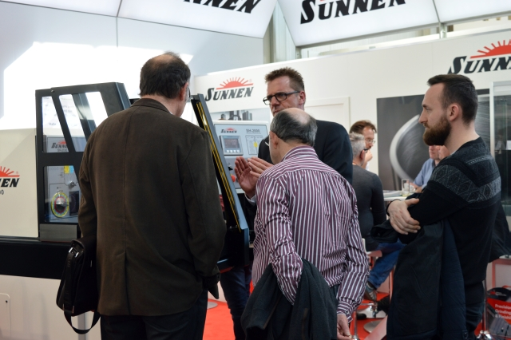 | Die beiden Unternehmen der Hommel Gruppe, die Hommel CNC-Technik und die Hommel Präzision, präsentierten sich erfolgreich zur Fachmesse für Schleiftechnik, GrindTec 2016 mit Highlights aus den Bereichen Rundschleifen und Kreuzschleifen.  Bild: Hommel Gruppe

Bild 2 | 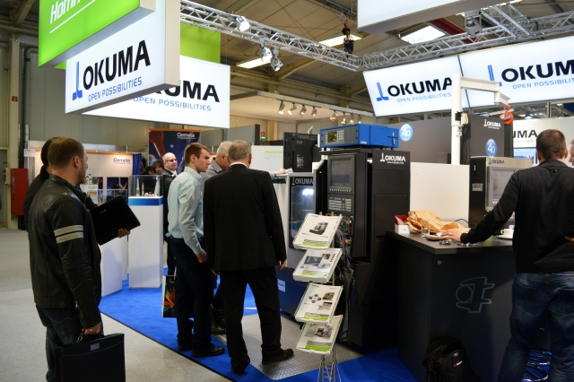 | Auf dem rund 60 m² großen Stand 2145 in Halle 2 wurde den Besuchern der GrindTec die Außenrundschleifmaschine Okuma GA15W präsentiert.  Bild: Hommel Gruppe

Bild 3 | 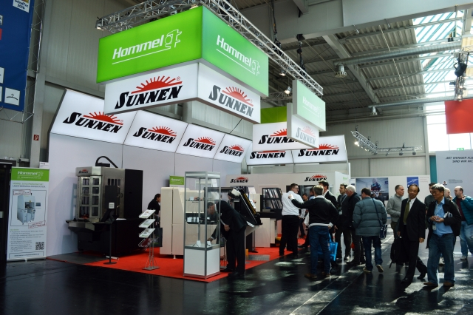 | Auf dem Messestand der Hommel Präzision, Stand 7078 in Halle 7 wurden gleich drei Highlights aus dem exklusiv in Deutschland vertretenden Sunnen Produktprogramm gezeigt.  Bild: Hommel Gruppe

Bild 4 | 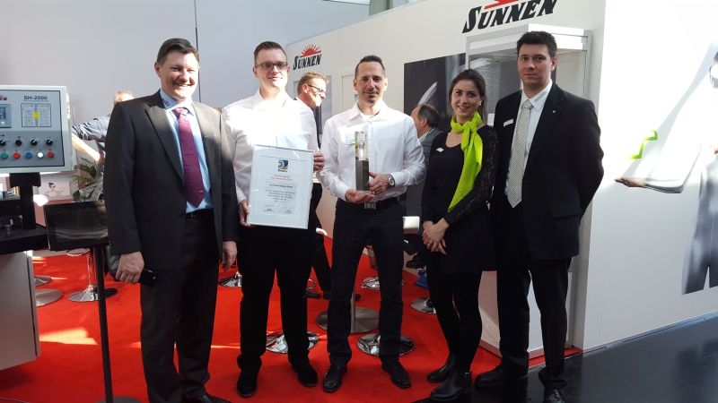 | Sehr stolz ist die Hommel Präzision auf den Marketingpreis, der durch die AFAG Messen und Ausstellung GmbH und den FDPW (Fachverband Deutscher Präzisions-Werkzeugschleifer e.V.) an sie vergeben wurde.  Bild: Hommel Gruppe

Sie finden unsere aktuellen Presseinformationen unter
www.hommel-gruppe.de/presseportal/geschuetztes-presseportal/
Bitte registrieren Sie sich und wir schalten Sie entsprechend frei.
Sie erhalten dann dauerhaft Zugang zu unserem Presseportal.

Leserkontakt:
Hommel GmbH  Donatusstraße 24  D-50767 Köln  Sibylle Ebert  Fon: 0221 5989-147  Fax: 0221 5989-200  sebert@hommel-gruppe.de | Andreas Dziura  Fon: 0221 5989-191  Fax: 0221 5989-153  adziura@hommel-gruppe.de

